**UNIVERSIDAD TECNICA DE MACHALA**

**UNIDAD ACADEMICA DE CIENCIAS EMPRESARIALES**

**CARRERA DE ECONOMIA**

**PROYECTO DE INFORMATICA APLICADA**



**INTERGRANTES:**

* **ALVARO OMAR QUITO VERA**
* **ESTEPHANIE MICHELLE RODRIGUEZ SOLANO**
* **DANESSA MAGDALENA SERRANO ROBLES**

**DOCENTE: ING.KLEBER LOAYZA**

**NIVEL: QUINTO PARALELO:”A”**

**AÑO LECTIVO:**

**2015-2016**

**INDICE**

**Instalación de redes de computadoras en el programa packet tracer en la empresa “Electrónica Aplicada S.A” edificio de 5 pisos, donde en cada piso se encuentra cada uno de los departamentos.** 3

**Programa Packet Tracer** 4

**¿Qué se puede hacer con PT?** 4

**Funciones avanzadas de Packet Tracer** 6

**¿Cómo conseguir el Packet Tracer?** 7

**Depreciación de cada uno de los activos fijos de la empresa, mediante la función SYD.** 8

**Recomendaciones:** 9

**Conclusiones:** 10

Bibliografía 11

# **Instalación de redes de computadoras en el programa packet tracer en la empresa “Electrónica Aplicada S.A” edificio de 5 pisos, donde en cada piso se encuentra cada uno de los departamentos.**

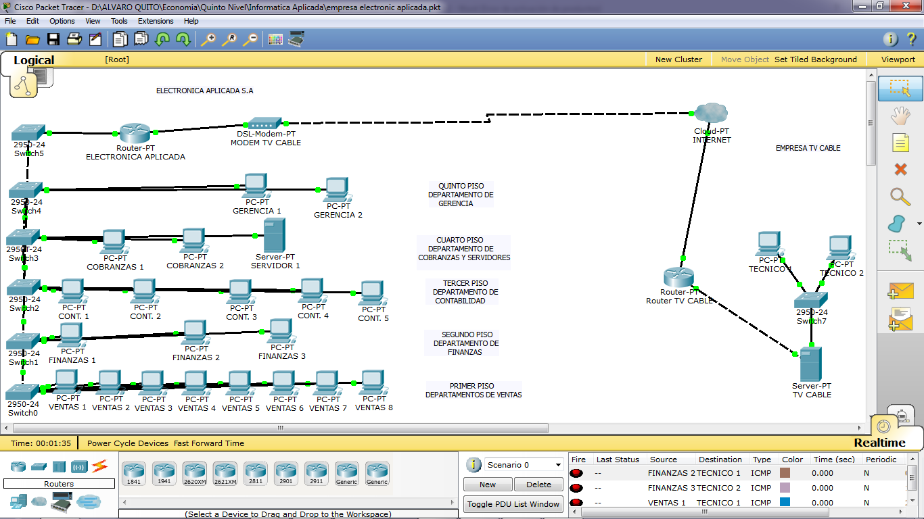

## **Programa Packet Tracer**

**¿Qué es Packet Tracer?**

Como se acostumbra hacer en inglés, abreviaré su nombre como PT. El PT está vinculado con las [academias de networking de Cisco](http://www.cisco.com/web/LA/educacion/academy.html), es una aplicación que permite diseñar topologías de red con los mismos íconos que se usan en el currículo oficial. Más allá de poder diseñar las topologías, el PT permite configurar los equipos con casi todas las tecnologías que se mencionan en los currículos y observar cómo funcionan como si fueran equipos reales. PT al día de hoy va en la [versión 5.1](http://www.cisco.com/web/learning/netacad/course_catalog/PacketTracer.html), recientemente liberada.

Si tuviéramos que definir PT en una frase corta sería simulador de redes de datos. El objetivo inicial de PT es ser una herramienta didáctica, pero después de la versión 5.0, la capacidad de simulación es tal que prácticamente puede servir para pre configurar una red real o ver si alguna opción de implementación experimental puede ser viable. De todos modos hay que recordar que ese no es el objetivo de PT y por lo tanto no se puede asegurar que lo que funcione en el PT se pueda tomar seriamente como prueba de alguna implementación real, para eso es mejor diseñar topologías prototipo y probar con los equipos reales, con topologías controladas o usar emuladores, también con mucho cuidado.

## **¿Qué se puede hacer con PT?**

PT permite, como ya lo dije, diseñar topologías con los mismos íconos del currículo, lo que facilita el entendimiento del currículo mismo. Los equipos tienen referencias reales y su interfaz es tan realista que si se va a cambiar la configuración física de un enrutador o switch es necesario apagarlo. Otras características de realismo del PT es que incluye varias formas de visualizar la topología, entre ellas, la vista física cuyo uso muestra un mapa de alguna ciudad (no me extrañaría que fuera San Francisco) y en ella la oficina y en la oficina el armario de cableado. Si llegamos en la vista física a dar clic en el armario de cableado nos muestra un bastidor con los equipos que tenemos en la topología como se verían realmente… ¡y hasta podríamos apagarlos desde ahí! (aunque sólo podríamos hacer eso). Aparentemente el espacio físico está inacabado pero permite llegar hasta los extremos de realismo que acabo de describir, adicionalmente se puede dividir el espacio físico en diferentes closets, ciudades o edificios, me imagino que eso tiende a la posibilidad futura de distribuir la topología por espacios físicos geográficamente separados como una topología real.

Siendo un poco más pragmáticos (no tan didácticos), el PT permite acceder a cada dispositivo de la topología y configurarlo, bien sea por una interfaz gráfica muy intuitiva o por interfaz de línea de consola (CLI) como lo haríamos con equipos reales. El PT es suficientemente flexible, como para que los PC simulados en una topología tengan un escritorio, en el que se puede acceder a aplicaciones que usamos todos los días en la red: un navegador y una consola de comandos, adicionalmente las herramientas que usaremos ordinariamente: telnet, emulador de consola (como hyperterminal o minicom) y configuración de acceso telefónico, red inalámbrica y red alambrada. Existe también la posibilidad de agregar PC servidores que ejecutan servicios como HTTP, DNS y TFTP que podríamos conectar a la red para simular transacciones, digamos, desde los navegadores de los PCs clientes o para guardar configuraciones de equipos de red.

Dentro del currículo oficial de CCNA se explota intensivamente la posibilidad de visualizar el flujo de paquetes que generan los dispositivos en la red, como es de esperar, con filtros para no ver todos los protocolos que se generan -que sería abrumadores. La idea es que existe un modo de simulación que nos permite ver y controlar la forma en que se crean y destruyen paquetes en una topología después de disparar algún evento como hacer un ping o intentar ver una página almacenada en uno de los servidores de la topología desde el navegador de uno de los PC de la misma. En éste modo visualizamos el trayecto de los paquetes por la red y si el resultado es exitoso o fallido y podemos mirar qué procesos se le aplicaron a cada paquete en cada uno de los dispositivos por los que pasó y, en caso de fallo, podemos llegar hasta el último proceso que no se pudo realizar. La descripción de cada proceso se hace con base en la terminología del modelo OSI y es tan detallada que no queda duda de por qué falla algo una vez que llegamos a la descripción del último proceso sufrido por un paquete en uno de los nodos de la red.

## **Funciones avanzadas de Packet Tracer**

Pues a mí me parece bastante avanzado todo lo que he descrito, pero para más descreste, en el mismo currículo de CCNA Exploration he visto laboratorios con más de 20 dispositivos: 10 enrutadores, 10 switches y como 10 PCs incluyendo PCs que usan tarjetas inalámbricas, es decir, la potencia de simulación de PT es suficientemente grande para el alcance de CCNA, de hecho, en algunos comentarios dicen que PT puede ser usado en cursos de CCNP. Una característica que va de la mano con laboratorios tan grandes es la agrupación lógica de dispositivos o clustering. Por medio de la agrupación se arreglan varios dispositivos de red en una nube y se trata ésta como un sólo dispositivo (un sólo ícono en la topología).

Una de las características más usadas en el currículo son las actividades, que consisten en laboratorios con instrucciones incluidas que llevan un registro de qué porcentaje de las tareas que se espera que el estudiante realice se han hecho bien, mostrando permanentemente el porcentaje completado de la práctica. Adicionalmente a las instrucciones y al control del porcentaje completado, las actividades pueden restringir algunas opciones que puedan tener los estudiantes ordinariamente, por ejemplo, impedir el uso de la interfaz gráfica en un servidor o evitar la configuración de un enrutador por interfaz gráfica, obligando así a un estudiante a usar la CLI (Command Line Interface). Las actividades no son exclusivas del currículo, el PT tiene asistentes para crear actividades diseñadas por cualquier persona, obviamente se espera que sean instructores.

Otra característica poderosa desde el PT 5.0 es la extensión multiusuario, que permite desarrollar laboratorios desde diferentes computadoras, es decir, se puede dividir una actividad para ser desarrollada en dos o más PCs que se conectan por red para configurar la topología diseñada para la actividad. Existe incluso material adicional disponible para los instructores en el Academy Connection que distribuye un laboratorio bastante grande en 6 diferentes laboratorios colaborativos con supervisión del instructor. En un contexto mucho más simple, yo lo he usado para ponerles a mis estudiantes los laboratorios más complejos que hay en el currículo e instarlos a que los desarrollen en equipos usando la extensión multiusuario, de otra manera sería muy difícil que lo puedan entregar a tiempo.

Una característica de PT 5.1, nueva en el producto, es la posibilidad de agregarextensiones de terceros o external appplications, es decir, PT5.1 publica un API para interactuar con él, de tal manera que si alguien quiere desarrollar una aplicación que use capacidades de PT puede hacerlo e instalarla como una extensión habilita ble, dando nuevas funcionalidades al PT.

## **¿Cómo conseguir el Packet Tracer?**

Como de costumbre con Cisco, éste es un asunto delicado. Packet Tracer, como ya lo he dicho, está estrechamente vinculado con las academias de networking y aunque ese es su único fin, tiene una licencia de uso que dice que sólo se puede usar para eso y por estudiantes alguna vez matriculados en alguna academia reconocida. El PT se puede descargar gratuitamente del mismo Academy Connection, es decir, si usted es instructor, estudiante o alumni (fue estudiante y creó un perfil como alumni, es decir, graduado de algún curso) en una academia de networking, al lado izquierdo de su página de bienvenida después de ingresar su nombre de usuario y contraseña, estará un ícono para[descargar la última versión](http://cisco.netacad.net/cnams/content/templates/LibraryHome.jsp?#/resource/lcms/cnams_site/english/generic_site_areas/library/course_catalog/PTCacheInclude.html). Si existen dos alternativas para descarga, una es con tutorial y la otra sin el tutorial. El tutorial es grande pero muy útil, son pequeños videos donde se muestra cómo usar cada utilidad del programa. He visto por ahí otras alternativas para descarga pero no son recomendables, uno nunca sabe con qué se va a topar por ahí. [1]

## **Depreciación de cada uno de los activos fijos de la empresa, mediante la función SYD.**

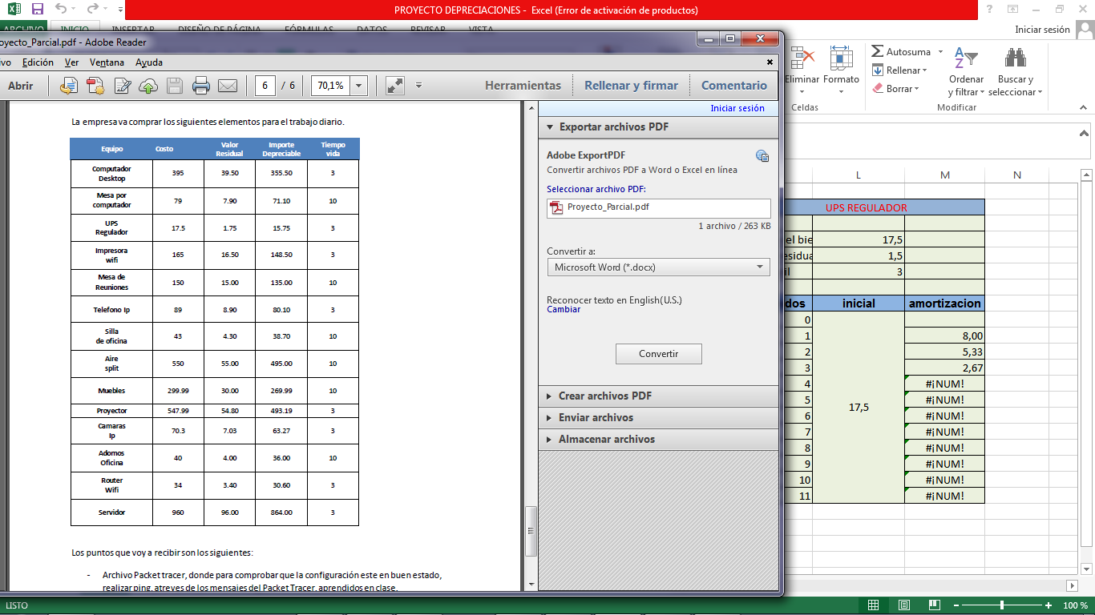

**Opinión de la configuración de la red**

Nosotros como grupo podemos decir que esta práctica de configuración de red para una empresa con diferentes departamentos es algo muy interesante y de mucha utilidad para nuestra formación como futuros profesionales ya que nos ayuda a expandir nuestros conocimientos en otras áreas que son de gran utilidad en el mundo empresarial ya que si nos enfrentamos con algún problema de redes en nuestro futuro entorno laboral así no no sea en el área en que nos estemos desempeñando podremos darle solución a ese problema .

## **Recomendaciones:**

Es necesario que nosotros como estudiantes, sepamos a fondo el tema de las conexiones de redes, debido a que si se realiza una conexión de datos incorrecta a ningún momento se va a poder establecer contacto entre las mismas, causando una pérdida de tiempo, dinero, entre otros.

Tanto el emulador como la simulación de la red deben estar bien instalados, configurados, además de digitar bien los comandos, para que se ejecuten correctamente, cumplan las funciones programadas, de esta manera la red rendirá y cumplirá cada paso de la programación correspondiente sin ningún problema.

## **Conclusiones:**

El desarrollo del anterior proyecto nos ha permitido adquirir conocimientos de vital importancia que más tarde nos serán útiles cuando se requiera analizar, diseñar e implementar una red LAN.

Hemos podido conocer y comprender como realizar una configuración básica de computadores en una red LAN usando el emulador “CISCO PACKET TRACER”, mediante dicho emulador pude simular una conexión de computadores con su respectiva configuración, la cual después de haber conocido el programa a fondo puede desarrollar hasta comprobaciones y verificaciones las cuales me permiten saber el estado correcto de la conexión.

El emulador “CISCO PACKET TRACER” destinado a la simulación de conexión de computadores en una red, nos permitió conocer más a fondo las configuraciones, maneras, formas en las que se realiza y posteriormente aplicar dichos conocimientos en la práctica al momento de la creación y manipulación de una red en este caso una red de datos LAN.

Con este trabajo esperamos que haya quedado claro cómo se configura una LAN, además de que la mayoría de dispositivos de hoy en día se pueden interconectar entre sí, pudiendo aprovechar al máximo los recursos disponibles.

# Bibliografía

**Cabrera, Cesar. 2015.** Informatica++. [En línea] 16 de 02 de 2015. http://cesarcabrera.info/blog/%C2%BFcomo-usar-eficientemente-packet-tracer-i-caracteristicas/.

1. (Cabrera, Cesar, 2015)